Resolución del Pleno del Instituto de Transparencia, Acceso a la Información Pública y Protección de Datos Personales del Estado de México y Municipios, con domicilio en Metepec, Estado de México, celebrada el tres de agosto de dos mil veintidós.

VISTO el expediente formado con motivo del Recurso de Revisión 03312/INFOEM/IP/RR/2022, promovido por el C. XXXXXXXXX XXXXXX, a quien en lo sucesivo se denominará EL RECURRENTE, en contra de la respuestas del Ayuntamiento de Zinacantepec, que en lo sucesivo se denominará EL SUJETO OBLIGADO, se procede a dictar la presente resolución con base en lo siguiente:

ANTECEDENTES

I. De la Solicitud de Información
El nueve de febrero de dos mil veintidós, EL RECURRENTE a través del Sistema de Acceso a la Información Mexiquense, que en lo subsecuente se denominará SAIMEX presentó ante EL SUJETO OBLIGADO, la solicitud de acceso a la información pública a la cual se le asignó el número de expediente 00053/ZINACANT/IP/2022, mediante la cual solicitó.

“De lo que va de la administración solicito por favor me indiquen, de las promesas de campaña que se están llevando a cabo en este momento por el gobierno municipal, hasta el momento requiero conocer, que obras se están llevando a cabo, cuántas personas están siendo beneficiadas por desarrollo social, cuantas becas están iniciando y otorgando (no de Becas benito Juárez) cuántas luminarias se han instalado, sobre banquetas y guarniciones que se ha hecho, sobre la recolección de residuos sólidos que se está haciendo, si existe compra de camiones, estrategias de acción entre otras.” (Sic) (Énfasis añadido)
MODALIDAD DE ENTREGA: SAIMEX

II. Turno de la solicitud de información.
En cumplimiento al artículo 162 de la Ley de Transparencia y Acceso a la Información Pública del Estado de México y Municipios, el primero de marzo de dos mil veintidós, el Titular de la Unidad de Transparencia del SUJETO OBLIGADO, turnó los requerimientos de información a los servidores públicos habilitados que estimó pertinente, a fin de colmar la solicitud de acceso a la información; tal y como, se aprecia en la siguiente imagen:

III. Prórroga
De las constancias que obran en los expedientes electrónicos del SAIMEX, se advierte que el primero de marzo de dos mil veintidós, EL SUJETO OBLIGADO solicitó prórroga de siete días para recabar la información solicitada y dar cumplimiento a lo requerido por EL RECURRENTE.

IV. Respuesta del Sujeto Obligado
De las constancias que obran en el expediente electrónico del SAIMEX, se advierte que el cuatro de marzo de dos mil veintidós, EL SUJETO OBLIGADO dio respuesta a la solicitud de información en los términos siguientes:

“Zinacantepec, México a 04 de Marzo de 2022
Nombre del solicitante: C. Solicitante
Folio de la solicitud: 00053/ZINACANT/IP/2022

En respuesta a la solicitud recibida, nos permitimos hacer de su conocimiento que con fundamento en el artículo 53, Fracciones: II, V y VI de la Ley de Transparencia y Acceso a la Información Pública del Estado de México y Municipios, le contestamos que:

Se adjunta la respuesta a la solicitud interpuesta a través de esta plataforma digital

ATENTAMENTE
ING. JESUS EMMANUEL ENCASTIN RENDON” (Sic) (Énfasis añadido)
EL SUJETO OBLIGADO adjuntó a la respuesta el oficio “respuesta a solicitud 53-22.pdf”, mismo que será descrito y analizados en el CONSIDERDANDO QUINTO de la presente resolución.

V. Del Recurso de Revisión
Inconforme por la respuesta, el cuatro de marzo de dos mil veintidós, EL RECURRENTE interpuso el Recurso de Revisión sujeto del presente estudio, el cual fue registrado en el SAIMEX, y se le asignó el número de expediente 00053/ZINACANT/IP/2022, en el que señaló como:

Acto impugnado:
“Se basa en criterios personales, mas no en la máxima publicidad que tanto hace falta en esta sociedad.” (Sic)

Así como, razones o motivos de inconformidad:
“De lo SEGUNDO, comento que no manifiesta MOTIVO alguno o criterio de ser al caso para no proceder a turnar a los servidores público que puedan tener esa información, en efecto el artículo 12 de la ley local en transparencia dice que “Los sujetos obligados sólo proporcionarán la información pública que se les requiera y que obre en sus archivos y en el estado en que ésta se encuentre. La obligación de proporcionar información no comprende el procesamiento de la misma, ni el presentarla conforme al interés del solicitante; no estarán obligados a generarla, resumirla, efectuar cálculos o practicar investigaciones”. Ahora bien en este caso no se hace entrega de la información, puesto que en la solicitud no pide gráficas, cuadros, investigación o porcentajes, en ese mismo sentido es preciso recordarle que, la información que pido es conforme a las atribuciones de las unidades administrativas que comprenden el Ayuntamiento. Artículo 17. Los habitantes del municipio de Zinacantepec, tendrán los siguientes derechos y obligaciones de manera enunciativa, no limitativa: Derechos: I. Tener acceso a los servicios públicos, obras públicas y beneficios que presta el municipio, en los términos de las disposiciones aplicables. De más está que cite el bando municipal, pero queda claro que información del pedimento es viable y legalmente procedente puesto que si generan, información. Ahora bien a manera de apoyo le comento que para la información de obras puede turnarla a la dirección de esa unidad y que ellos a su criterio respondan si hay obras en proceso o no, puesto que no pedí montos, direcciones, fotos, localidades o expedientes completos. Y así como el párrafo anterior podría desglosar cada uno de lo que pedí. En la respuesta comenta una serie de artículos respecto al procedimiento de clasificar la información pero al no entregar la información pues no veo en que parte del oficio que me envía, aplicaría lo que menciona de los artículos 122, 123, 124 y demás que comenta. Quisiera tener una explicación en que se basa para determinar la supuesta pretensión de cuestionamientos, y en qué momento requiero algún interés de la entrega de la información, puesto que no pedí copias o evidencia alguna. La postura de Miguel Carbonell o su criterio está de más, es una opinión personal que no resalta o completa lo que pedí, es decir no abona a mi respuesta. En Oficialía de partes, ahora bien de la Oficialía mediadora conciliadora, le comento que no comprendo, que para ello le comparto el mismo Bando Municipal que está claro no fue consultado antes de mencionar el mismo. CAPÍTULO IV. DE LA OFICIALÍA MEDIADORA-CONCILIADORA, LA OFICIALIA CALIFICADORA Y LA OFICIALIA CALIFICADORA DE HECHOS TRANSITO TERRESTRE. Revisando las atribuciones, en ninguna de las fracciones encuentro nada relacionado con una solicitud de información. Está por demás que cite todo lo que se plasma en el bando, considero que no tiene que ver nada los medios alternativos de conflictos con un requerimiento de información. Por ello le comento que en su ayuntamiento no existe una oficialía mediadora conciliadora que resuelva el derecho de petición, puesto que la mediación ocupa dos elementos importantes para resolver conflictos y yo ocupo una información, en este caso igual la propuesta sería enviar el oficio a oficialía de partes. Todo lo eso lo dice el bando si me puede indicar en que fracción consta que la solicitud la emita en esa oficina, sin afán de ofender, entonces para qué está la Unidad de Transparencia.” (Sic)

VI. Del turno del Recurso de Revisión
El cuatro de marzo de dos mil veintidós, el Recurso de Revisión materia del presente estudio, se envió electrónicamente al Instituto de Transparencia, Acceso a la Información Pública y Protección de Datos Personales del Estado de México y Municipios, por lo que con fundamento en el artículo 185, fracción I de la Ley de Transparencia y Acceso a la Información Pública del Estado de México y Municipios, se turnó, a través del SAIMEX, a la Comisionada Sharon Cristina Morales Martínez, a efecto de que decretara su admisión o desechamiento.

a) Admisión del Recurso de Revisión
De las constancias de los expedientes electrónicos que obran en SAIMEX, se desprende que el ocho de marzo de dos mil veintidós, se acordó la admisión a trámite del Recurso de Revisión que nos ocupa, así como la integración del expediente respectivo, mismo que se puso a disposición de las partes, para que en un plazo máximo de siete días hábiles EL RECURRENTE manifestara lo que a su derecho conviniera, a efecto de presentar pruebas o alegatos y, en su caso, EL SUJETO OBLIGADO rindiera su Informe Justificado respectivamente; lo anterior, en términos de lo dispuesto por el artículo 185 de la Ley de Transparencia y Acceso a la Información Pública del Estado de México y Municipios.

b) Informe Justificado
Conforme a las constancias del SAIMEX se desprende que atento a lo dispuesto en el artículo 185 de la Ley de Transparencia y Acceso a la Información Pública del Estado de México y Municipios, EL SUJETO OBLIGADO, remitió informe justificado que corresponde al mismo documento que remitió como respuesta.

c) De la ampliación
El dieciocho de mayo de dos mil veintidós, se notificó el acuerdo de ampliación del plazo para resolver el presente Recurso de Revisión, previsto en el artículo 181, tercer párrafo de la Ley de Transparencia y Acceso a la Información Pública del Estado de México y Municipios.

Este organismo garante no pasa por alto justificar, que el plazo para emitir resolución en el presente asunto encuentra justificación en el alto número de recursos de revisión recibidos dentro del primer semestre del año dos mil veintidós, que, en comparación con los recibidos el año pasado dentro del mismo periodo, se ha incrementado aproximadamente un 400%, circunstancia atípica que ha rebasado las capacidades técnicas y humanas del personal encargado de la proyección de las resoluciones a dichos medios de impugnación.
Por ello, es menester precisar que si bien se ha excedido el plazo para resolver el presente medio de impugnación, de conformidad con la ley de la materia, el plazo para emitir resolución se encuentra justificado en los elementos para medir su razonabilidad de asuntos conforme a los parámetros establecidos por diversos órganos jurisdiccionales federales, aplicables también en procedimientos análogos, como el que nos ocupa.

Así, en términos de lo que establecen los artículos 8.1 y 25 de la Convención Americana sobre Derechos Humanos, los recursos deben ser sencillos y resolverse en el menor tiempo posible, tomando en consideración la dilación total del procedimiento; esto es, en un plazo razonable.

En ese sentido, el legislador fijó los términos procesales en las leyes, de manera general, sin que pudiera prever la variada gama de casos que son resueltos por los órganos jurisdiccionales o cuasi jurisdiccionales, tanto por la complejidad de los hechos, como por el número de casos que conocen.

Por ello, excepcionalmente, si un asunto es resuelto con posterioridad a los plazos señalados por la norma debe analizarse la razonabilidad del tiempo necesario para su resolución, atentos a los siguientes criterios:

a) Complejidad del asunto: La complejidad de la prueba, la pluralidad de sujetos procesales, el tiempo transcurrido, las características y contexto del recurso.
b) Actividad Procesal del interesado: Acciones u omisiones del interesado.
c) Conducta de la Autoridad: Las Acciones u omisiones realizadas en el procedimiento. Así como si la autoridad actuó con la debida diligencia.
d) La afectación generada en la situación jurídica de la persona involucrada en el proceso: Violación a sus derechos humanos.
De modo que, cuando se trate de un asunto excepcional, por alguna o todas las características mencionadas o bien, cuando el ingreso de asuntos al órgano jurisdiccional o cuasi jurisdiccional respectivo supere notoriamente al que podría considerarse normal, debe concluirse que es una excluyente de responsabilidad en relación con la actuación del funcionario, como ha acontecido en el caso que nos ocupa.
Argumento que encuentra sustento en la jurisprudencia P./J. 32/92 emitida por el Pleno de la Suprema Corte de Justicia de la Nación de rubro “TÉRMINOS PROCESALES. PARA DETERMINAR SI UN FUNCIONARIO JUDICIAL ACTUÓ INDEBIDAMENTE POR NO RESPETARLOS SE DEBE ATENDER AL PRESUPUESTO QUE CONSIDERÓ EL LEGISLADOR AL FIJARLOS Y LAS CARACTERÍSTICAS DEL CASO.”, visible en la Gaceta del Seminario Judicial de la Federación con el registro digital 205635.
Razones por las cuales cabe concluir que, la resolución al recurso de revisión se solventa hasta esta fecha, debido a que existe una excesiva carga de trabajo en desproporción a la capacidad de los recursos materiales y humanos con que cuenta este Instituto para atender la enorme demanda de usuarios que acuden para que se les garantice su Derecho de acceso a la información Pública y Protección de Datos Personales, aunado a la complejidad de los hechos a los que se refieren, así como al volumen del expediente, la extensión de los escritos y pruebas aportadas y desahogadas por las partes; lo que impide la tramitación de los recursos dentro de los términos legales previamente establecidos por la Ley, por tratarse de causas de fuerza mayor.

Al respecto, también son de considerar los criterios sostenidos por el Cuarto Tribunal Colegiado en Materia Administrativa del Primer Circuito, cuyos rubros y datos de identificación son los siguientes:
“PLAZO RAZONABLE PARA RESOLVER. DIMENSIÓN Y EFECTOS DE ESTE CONCEPTO CUANDO SE ADUCE EXCESIVA CARGA DE TRABAJO.” consultable en el Seminario Judicial de la Federación y su gaceta, con el registro digital 2002351.
“PLAZO RAZONABLE PARA RESOLVER. CONCEPTO Y ELEMENTOS QUE LO INTEGRAN A LA LUZ DEL DERECHO INTERNACIONAL DE LOS DERECHOS HUMANOS.”, visible en el Seminario Judicial de la Federación y su gaceta, con el registro digital 2002350.
Por ello, este organismo garante comprometido con la tutela de los derechos humanos confiados, señala que este exceso del plazo legal para resolver el presente asunto, resulta de carácter excepcional.

d) Cierre de Instrucción
Una vez analizado el estado procesal que guarda el expediente de mérito, el dos de agosto de dos mil veintidós, la Comisionada Sharon Cristina Morales Martínez acordó los cierres de instrucción; así como, la remisión de los mismos a efecto de ser resueltos, de conformidad con lo establecido en el artículo 185 fracciones VI y VIII de la Ley de Transparencia y Acceso a la Información Pública del Estado de México y Municipios.

CONSIDERANDO

PRIMERO. Competencia.
Este Instituto de Transparencia, Acceso a la Información Pública y Protección de Datos Personales del Estado de México y Municipios, es competente para conocer y resolver el presentes Recurso de Revisión, conforme a lo dispuesto en los artículos 6, Apartado A de la Constitución Política de los Estados Unidos Mexicanos; 5, párrafos trigésimo, trigésimo primero y trigésimo segundo, fracciones IV y V de la Constitución Política del Estado Libre y Soberano de México; ordinal 2, fracción II, 13, 29, 36, fracciones I y II, 176, 178, 179, 181 párrafo tercero y 185 de la Ley de Transparencia y Acceso a la Información Pública del Estado de México y Municipios; y 9, fracciones I y XXIV y 11 del Reglamento Interior del Instituto de Transparencia, Acceso a la Información Pública y Protección de Datos Personales del Estado de México y Municipios.

SEGUNDO. Interés.
El Recurso de Revisión materia del presente estudio fue interpuesto por parte legítima, en atención a que se presentó por EL RECURRENTE, quien es la misma persona que formuló la solicitud de acceso a la información pública a EL SUJETO OBLIGADO, pues para ello, es necesario que el particular ingrese al SAIMEX mediante la utilización de su clave de usuario y contraseña.

TERCERO. Oportunidad.
El Recurso de Revisión fue interpuesto dentro del plazo de quince días hábiles, contados a partir del día siguiente en que EL RECURRENTE tuvo conocimiento de la respuesta impugnada; tal y como, lo prevé el artículo 178 de la Ley de Transparencia y Acceso a la Información Pública del Estado de México y Municipios, que establece:
“Artículo 178. El solicitante podrá interponer, por sí mismo o a través de su representante, de manera directa o por medios electrónicos, Recursos de Revisión ante el Instituto o ante la Unidad de Transparencia que haya conocido de la solicitud dentro de los quince días hábiles, siguientes a la fecha de la notificación de la respuesta.

A falta de respuesta del sujeto obligado, dentro de los plazos establecidos en esta Ley, a una solicitud de Acceso a la Información Pública, el recurso podrá ser interpuesto en cualquier momento, acompañado con el documento que pruebe la fecha en que presentó la solicitud.

En el caso de que se interponga ante la Unidad de Transparencia, ésta deberá remitir el Recursos de Revisión al Instituto a más tardar al día siguiente de haberlo recibido” (Sic)

En esa tesitura, atendiendo a que EL SUJETO OBLIGADO notificó la respuesta a la solicitud de Acceso a la Información Pública el cuatro de marzo de dos mil veintidós; el plazo de quince días hábiles que el artículo 178 de la Ley de la materia otorga a EL RECURRENTE para presentar el Recurso de Revisión, transcurrió del siete al veintiocho de marzo, sin contemplar en el cómputo los días doce, trece, diecinueve, veinte, veintiséis y veintisiete de marzo de dos mil veintidós, por corresponder a sábados y domingos, considerados como días inhábiles, en términos del artículo 3, fracción X de la Ley de Transparencia y Acceso a la Información Pública del Estado de México y Municipios; de igual manera, el veintiuno, de marzo de dos mil veintidós, por ser considerado como día inhábil por suspensión de labores en términos del Calendario Oficial en Materia de Transparencia, Acceso a la Información Pública y Protección de Datos Personales del Estado de México y Municipios, así como de labores del Instituto para el año dos mil veintidós y enero de dos mil veintitrés, publicado en el Periódico Oficial “Gaceta del Gobierno”, el veintidós de diciembre de dos mil veintiuno.

Por tanto, si el Recurso de Revisión que no ocupa, se interpuso el cuatro de marzo de dos mil veintidós, éste se encuentra dentro de los márgenes temporales previstos en el precepto legal citado en el párrafo anterior y, por tanto, su interposición se considera oportuna.

CUARTO. Procedibilidad.
Este Instituto considera importante precisar que conforme al artículo 180, fracción II, último párrafo de la Ley de Transparencia y Acceso a la Información Pública del Estado de México y Municipios, que prevé cuando las solicitudes se presenten de manera electrónica no es requisito indispensable el proporcionar el nombre, tal como se muestra a continuación:

“Artículo 180. El recurso de revisión contendrá:
…
II. El nombre del solicitante que recurre o de su representante y, en su caso, …
En caso de que el recurso se interponga de manera electrónica no será indispensable que contengan los requisitos establecidos en las fracciones II, IV, VII y VIII.”
(Énfasis añadido)

Por lo que, derivado que el Recurso de Revisión materia del presente asunto, se interpuso de manera electrónica, no es necesario que contenga determinado requisito, entre ellos, el nombre de EL RECURRENTE; por lo que, en el presente caso, al haber sido presentado el Recursos de Revisión vía SAIMEX, dicho requisito resulta innecesario.
Lo anterior es así, pues el artículo 15 de Ley de Transparencia y Acceso a la Información Pública del Estado de México y Municipios prevé que, toda persona tendrá acceso a la información sin necesidad de acreditar interés alguno o justificar su utilización, de lo que se infiere que para el ejercicio del derecho de acceso a la información pública, el nombre no es un requisito sine qua non para que los particulares ejerzan el derecho de acceso a la información pública, pues por el contrario la Ley de la materia prevé en su artículo 155, párrafo segundo la posibilidad de que las solicitudes de información sean anónimas, al utilizar un nombre incompleto o, inclusive un seudónimo.

Aunado a lo anterior, cabe precisar que los artículos 6, Apartado A, fracciones III y IV de la Constitución Política de los Estados Unidos Mexicanos y 5, párrafos trigésimo, trigésimo primero y trigésimo segundo, fracciones I, III, IV y V de la Constitución Política del Estado Libre y Soberano de México, garantizan el ejercicio del derecho de acceso a la información pública, toda vez que disponen que toda persona sin necesidad de acreditar interés alguno o justificar su utilización, tendrá acceso gratuito a la información pública.

Asimismo, se estima que el requisito relativo al nombre de EL RECURRENTE no constituye un supuesto indispensable de procedibilidad de los Recursos de Revisión, en términos de los artículos 25 de la Convención Americana de Derechos Humanos, 1 párrafos segundo y tercero, 6 apartado A, fracciones III y IV de la Constitución Política de los Estados Unidos Mexicanos y 5, párrafo vigésimo segundo de la Constitución Política del Estado Libre y Soberano de México, debido a que el acceso a la información pública es un Derecho Humano que no requiere legitimación en la causa, sino que únicamente basta con que se encuentre legitimado en el procedimiento de Recurso de Revisión, circunstancia que se acredita en las constancias electrónicas del expediente, de las que se desprende que EL RECURRENTE es la misma persona que realizó las solicitudes de acceso a la información pública que ahora se impugnan.

Es así que, para el estudio de la materia sobre la que se resuelve el presente Recurso de Revisión, resulta intrascendente conocer el nombre de la persona que lo hubiere promovido, en virtud de que tanto la Constitución Política de los Estados Unidos Mexicanos, como la Constitución Política del Estado Libre y Soberano de México, reconocen la prerrogativa de los individuos para que no resulte necesario la acreditación de un interés o justificar la utilización de la información; siendo ocioso realizar dicho análisis; toda vez que, se limitaría el ejercicio de un Derecho Humano, como el Derecho de Acceso a la Información Pública, por una cuestión procedimental.

QUINTO. Estudio y resolución del asunto.
Una vez determinada la vía sobre la que versará el presente recurso, y previa revisión del expediente electrónico formado en EL SAIMEX con motivo de la solicitud de información y del recurso a que da origen, es de señalar que el análisis del presente, se basará en el contenido íntegro de las actuaciones que obran en el expediente electrónico, para así estar en posibilidad este Órgano Colegiado de dictar el fallo correspondiente conforme a derecho, tomando en consideración los elementos aportados por las partes y respetando en todo momento al principio de máxima publicidad consagrado en nuestra Constitución Política de los Estados Unidos Mexicanos, Constitución Política del Estado Libre del Estado de México y demás leyes aplicables en la materia; así como, en los Tratados Internacionales en los que el Estado Mexicano sea parte, en concordancia con el párrafo tercero del artículo 1 de la Constitución Política de los Estados Unidos Mexicanos, así como los diversos 8 y 9 de la Ley de Transparencia y Acceso a la Información Pública del Estado de México y Municipios.

En este tenor, es necesario subrayar que el derecho de acceso a la información pública, implica que cualquier persona conozca la información contenida en los documentos que se encuentren en los archivos de los sujetos obligados, conforme a los artículos 4, 12, 24 último párrafo y 160 de la Ley local en la materia, que a la letra citan:
“Artículo 4. El derecho humano de acceso a la información pública es la prerrogativa de las personas para buscar, difundir, investigar, recabar, recibir y solicitar información pública, sin necesidad de acreditar personalidad ni interés jurídico.
Toda la información generada, obtenida, adquirida, transformada, administrada o en posesión de los sujetos obligados es pública y accesible de manera permanente a cualquier persona, en los términos y condiciones que se establezcan en los tratados internacionales de los que el Estado mexicano sea parte, en la Ley General, la presente Ley y demás disposiciones de la materia, privilegiando el principio de máxima publicidad de la información. Solo podrá ser clasificada excepcionalmente como reservada temporalmente por razones de interés público, en los términos de las causas legítimas y estrictamente necesarias previstas por esta Ley.
Los sujetos obligados deben poner en práctica, políticas y programas de acceso a la información que se apeguen a criterios de publicidad, veracidad, oportunidad, precisión y suficiencia en beneficio de los solicitantes.
Artículo 12. Quienes generen, recopilen, administren, manejen, procesen, archiven o conserven información pública serán responsables de la misma en los términos de las disposiciones jurídicas aplicables.
Los sujetos obligados sólo proporcionarán la información pública que se les requiera y que obre en sus archivos y en el estado en que ésta se encuentre. La obligación de proporcionar información no comprende el procesamiento de la misma, ni el presentarla conforme al interés del solicitante; no estarán obligados a generarla, resumirla, efectuar cálculos o practicar investigaciones.
(…)
Artículo 24.
(…)
Los sujetos obligados solo proporcionarán la información pública que generen, administren o posean en el ejercicio de sus atribuciones.”
(…)
Artículo 160. Los sujetos obligados deberán otorgar acceso a los documentos que se encuentren en sus archivos o que estén obligados a documentar de acuerdo con sus facultades, competencias o funciones en el formato que el solicitante manifieste, de entre aquellos formatos existentes, conforme a las características físicas de la información o del lugar donde se encuentre así lo permita.
En caso que la información solicitada consista en bases de datos se deberá privilegiar la entrega de la misma en formatos abiertos.”[Sic] (Énfasis añadido)

Así que la obligación de los Sujetos Obligados de dar acceso a la información pública que generen, administren o posean, se tendrá por cumplida cuando el solicitante tenga a su disposición la información requerida, o cuando realice la consulta de la misma en el lugar que ésta se localice, de acuerdo a lo señalado por el artículo 166 de la Ley local en la materia, que se reproduce de la siguiente forma:
“Artículo 166. La obligación de acceso a la información pública se tendrá por cumplida cuando el solicitante tenga a su disposición la información requerida, o cuando realice la consulta de la misma en el lugar en el que ésta se localice.” (Sic)

Señalado lo anterior, se procede a analizar las documentales que integran el expediente electrónico formado en el SAIMEX del Recurso de Revisión materia del presente estudio y diseminar las partes medulares del mismo para resolver conforme a Derecho procede.

- Análisis de la solicitud.
“De lo que va de la administración solicito por favor me indiquen, de las promesas de campaña que se están llevando a cabo en este momento por el gobierno municipal, hasta el momento requiero conocer, que obras se están llevando a cabo, cuántas personas están siendo beneficiadas por desarrollo social, cuantas becas están iniciando y otorgando (no de Becas benito Juárez) cuántas luminarias se han instalado, sobre banquetas y guarniciones que se ha hecho, sobre la recolección de residuos sólidos que se está haciendo, si existe compra de camiones, estrategias de acción entre otras.” (Sic) (Énfasis añadido)

Se procede a desagregar las partes medulares de la solicitud para su estudio pormenorizado que a saber son las siguientes.

- Solicito por favor me indiquen, de las promesas de campaña que se están llevando a cabo en este momento por el gobierno municipal.
- Hasta el momento requiero conocer, que obras se están llevando a cabo.
- Cuántas personas están siendo beneficiadas por desarrollo social.
- Cuantas becas están iniciando y otorgando (no de Becas benito Juárez).
- Cuántas luminarias se han instalado, sobre banquetas y guarniciones.
- Que se ha hecho, sobre la recolección de residuos sólidos.
- Si existe compra de camiones.
- Estrategias de acción.

- Análisis de la respuesta emitida por EL SUJETO OBLIGADO.
De las constancias que obran en el expediente electrónico se advierte que EL SUJETO OBLIGADO anexó a su respuesta el oficio “respuesta a solicitud 53-22.pdf”, mediante la cual EL SUJETO OBLIGADO señala que, la solicitud hecha por EL RECURRENTE constituye un Derecho de Petición y no un Derecho de Acceso a la Información, así mismo argumenta que se solicitan documentos ad hoc.

- Análisis del acto impugnado y las razones o motivos de inconformidad.

De las constancias que obran en el expediente electrónico se advierte que EL RECURRENTE señaló como acto impugnado y razón o motivo de inconformidad lo siguiente.
Acto impugnado:

“Se basa en criterios personales, mas no en la máxima publicidad que tanto hace falta en esta sociedad.” (Sic)

Así como, razones o motivos de inconformidad:
“De lo SEGUNDO, comento que no manifiesta MOTIVO alguno o criterio de ser al caso para no proceder a turnar a los servidores público que puedan tener esa información, en efecto el artículo 12 de la ley local en transparencia dice que “Los sujetos obligados sólo proporcionarán la información pública que se les requiera y que obre en sus archivos y en el estado en que ésta se encuentre. La obligación de proporcionar información no comprende el procesamiento de la misma, ni el presentarla conforme al interés del solicitante; no estarán obligados a generarla, resumirla, efectuar cálculos o practicar investigaciones”. Ahora bien en este caso no se hace entrega de la información, puesto que en la solicitud no pide gráficas, cuadros, investigación o porcentajes, en ese mismo sentido es preciso recordarle que, la información que pido es conforme a las atribuciones de las unidades administrativas que comprenden el Ayuntamiento. Artículo 17. Los habitantes del municipio de Zinacantepec, tendrán los siguientes derechos y obligaciones de manera enunciativa, no limitativa: Derechos: I. Tener acceso a los servicios públicos, obras públicas y beneficios que presta el municipio, en los términos de las disposiciones aplicables. De más está que cite el bando municipal, pero queda claro que información del pedimento es viable y legalmente procedente puesto que si generan, información. Ahora bien a manera de apoyo le comento que para la información de obras puede turnarla a la dirección de esa unidad y que ellos a su criterio respondan si hay obras en proceso o no, puesto que no pedí montos, direcciones, fotos, localidades o expedientes completos. Y así como el párrafo anterior podría desglosar cada uno de lo que pedí. En la respuesta comenta una serie de artículos respecto al procedimiento de clasificar la información pero al no entregar la información pues no veo en que parte del oficio que me envía, aplicaría lo que menciona de los artículos 122, 123, 124 y demás que comenta. Quisiera tener una explicación en que se basa para determinar la supuesta pretensión de cuestionamientos, y en qué momento requiero algún interés de la entrega de la información, puesto que no pedí copias o evidencia alguna. La postura de Miguel Carbonell o su criterio está de más, es una opinión personal que no resalta o completa lo que pedí, es decir no abona a mi respuesta. En Oficialía de partes, ahora bien de la Oficialía mediadora conciliadora, le comento que no comprendo, que para ello le comparto el mismo Bando Municipal que está claro no fue consultado antes de mencionar el mismo. CAPÍTULO IV. DE LA OFICIALÍA MEDIADORA-CONCILIADORA, LA OFICIALIA CALIFICADORA Y LA OFICIALIA CALIFICADORA DE HECHOS TRANSITO TERRESTRE. Revisando las atribuciones, en ninguna de las fracciones encuentro nada relacionado con una solicitud de información. Está por demás que cite todo lo que se plasma en el bando, considero que no tiene que ver nada los medios alternativos de conflictos con un requerimiento de información. Por ello le comento que en su ayuntamiento no existe una oficialía mediadora conciliadora que resuelva el derecho de petición, puesto que la mediación ocupa dos elementos importantes para resolver conflictos y yo ocupo una información, en este caso igual la propuesta sería enviar el oficio a oficialía de partes. Todo lo eso lo dice el bando si me puede indicar en que fracción consta que la solicitud la emita en esa oficina, sin afán de ofender, entonces para qué está la Unidad de Transparencia.” (Sic)

Analizado el acto impugmnado y las Razones o Motivos de Inconformidad hechos valer por EL RECURRENTE se advierte de manera medular se inconforma respecto a que no se le está entregando la información.

Por otra parte, EL RECURRENTE omitió presentar las manifestaciones, alegatos o medios de prueba que a su derecho conviniera, así mismo EL SUJETO OBLIGADO rindió el informe justificado.
En tal virtud se procede a analizar las documentales que integran los expedientes electrónicos, formados en SAIMEX del Recurso de Revisión materia del presente estudio, a fin de determinar si con la información remitida mediante respuestas colma el Derecho de Acceso a la Información ejercido por EL RECURRENTE.

TEMPORALIDAD

Es menester señalar que dentro de la solicitud primigenia se advierte la intención de EL RECURRENTE por conocer información referente a la generada, poseído o administrada por la administración que inició funciones en el presente ejercicio, es por ello que la información que en su caso se ordene la entrega deberá ser aquella generada, poseída o administrada del primero de enero al nueve de febrero de dos mil veintidós, esta última por ser la fecha en que se ingresó la solicitud.

Atento a lo anterior, para mayor entendimiento y de la manera mayor desagregada se muestran las tablas siguientes:

Solicitud desagregada | Respuesta | Acto impugnado y razones o motivos de inconformidad
- Solicito por favor me indiquen, de las promesas de campaña que se están llevando a cabo en este momento por el gobierno municipal. | De manera general EL SUJETO OBLIGADO afirma que la solicitud hecha por EL RECURRENTE constituye un Derecho de Petición y no un Derecho de Acceso a la Información, así mismo argumenta que se solicitan documentos ad hoc. | De manera general se inconforma respecto a que no se le está entregando la información.
- Hasta el momento requiero conocer que obras se están llevando a cabo.
- Cuántas personas están siendo beneficiadas por desarrollo social.
- Cuantas becas están iniciando y otorgando (no de Becas benito Juárez).
- Cuántas luminarias se han instalado, sobre banquetas y guarniciones
- Que se ha hecho, sobre la recolección de residuos sólidos.
- Si existe compra de camiones.
- Estrategias de acción.

En primer término es menester analizar la diferencia entre Derecho de Petición y Derecho de Acceso a la Información.

Por lo que respecta a la definición de Derecho de Petición, el Maestro Ignacio Burgoa Orihuela refiere:

“…es un Derecho Público subjetivo individual de la Garantía Respectiva Consagrada en el Artículo 8 de la Ley Fundamental. En tal virtud, la persona tiene la facultad de acudir a cualquier autoridad, formulando una solicitud o instancia escrito de cualquier índole, la cual adopta, específicamente, el carácter de simple petición administrativa, acción o recurso, etc. “ (Sic)

Por su parte, David Cienfuegos Salgado, concibe al derecho de petición como:

“el derecho de toda persona a ser escuchado por quienes ejercen el poder público.” (Sic)

Al respecto, para diferenciar el derecho de petición al derecho de acceso a la información, resulta conducente señalar que José Guadalupe Robles, conceptualiza el derecho a la información como:

“un derecho fundamental tanto de carácter individual como colectivo, cuyas limitaciones deben estar establecidas en la ley, así como una garantía de que la información sea transmitida con claridad y objetividad, por cuanto a que es un bien jurídico que coadyuva al desarrollo de las personas y a la formación de opinión pública de calidad para poder participar y luego influir en la vida pública.” (Sic)

Ahora bien, el derecho de acceso a la información pública por disposición del artículo 4 de la Ley de Transparencia y Acceso a la Información Pública del Estado de México y Municipios es la prerrogativa de las personas para buscar, difundir, investigar, recabar, recibir y solicitar información pública.

Es por ello que, el derecho de acceso a la información pública, implica el conocimiento de los particulares de la información contenida en los documentos que posean los órganos del estado; incluso se impone la obligación a las autoridades de preservar sus documentos en archivos administrativos actualizados.

Por tanto, para que los Sujetos Obligados hagan efectivo este derecho deben poner a disposición de los particulares los documentos en los que conste el ejercicio de sus atribuciones legales o que por cualquier circunstancia obre en sus archivos, en virtud de que toda la información generada, obtenida, adquirida, transformada, administrada o en posesión de los Sujetos Obligados es pública y accesible de manera permanente a cualquier persona, en los términos y condiciones que se establezcan en los tratados internacionales de los que el Estado mexicano sea parte, en la Ley General, la Ley de Transparencia vigente en nuestra entidad y demás disposiciones de la materia, privilegiando el principio de máxima publicidad de la información.

En esa tesitura, los Sujetos Obligados deberán poner en práctica, políticas y programas de acceso a la información que se apeguen a criterios de publicidad, veracidad, oportunidad, precisión y suficiencia en beneficio de los solicitantes, conforme a los artículos 3 fracciones XI y XXII; 4; 11 y 41 de la Ley de Transparencia y Acceso a la Información Pública del Estado de México y Municipios; de los cuales se deduce que el ejercicio del derecho de acceso a la información pública se centra en la potestad de los particulares para conocer el contenido de los documentos que obren en los archivos de los Sujetos Obligados, ya sea porque los generen en el uso de sus atribuciones, los administren o simplemente los posean.

Para ello, la Ley de la materia otorga la calidad de documento a los expedientes, reportes, estudios, actas, resoluciones, oficios, correspondencia, acuerdos, directivas, directrices, circulares, contratos, convenios, instructivos, notas, memorandos, estadísticas o bien, cualquier otro registro que documente el ejercicio de las facultades, funciones y competencias de los sujetos obligados, sus servidores públicos e integrantes, sin importar su fuente o fecha de elaboración. Los documentos podrán estar en cualquier medio, sea escrito, impreso, sonoro, visual, electrónico, informático u holográfico.

Por otro lado, así como la Constitución y la Ley de la materia otorgan a los particulares el derecho de acceder a los documentos generados o en posesión de las autoridades; también lo es que la obligación de proporcionar información no comprende el procesamiento de la misma, ni el presentarla conforme al interés del solicitante ya que no estarán constreñidos a generarla, resumirla, efectuar cálculos o practicar investigaciones.

Corolario a lo anterior, el doctrinario Ernesto Villanueva Villanueva define al derecho de acceso a la información como:

“la prerrogativa de la persona para acceder a datos, registros y todo tipo de informaciones en poder de entidades públicas y empresas privadas que ejercen gasto público o cumplen funciones de autoridad, con las excepciones taxativas que establezca la ley en una sociedad democrática.” (Sic)

De lo anterior, se puede concluir que la distinción entre el derecho de petición y el derecho de acceso a la información estriba principalmente en que en el primero de ellos, la pretensión del peticionario consiste generalmente en obligar a la autoridad responsable a que actúe en el sentido de contestar lo solicitado, mientras que en el segundo supuesto la solicitud de acceso a la información pública se encamina primordialmente a permitir el acceso a datos, registros y todo tipo de información pública que conste en documentos, sea generada o se encuentre en posesión de la autoridad.

Por lo que la entrega de una razón o un razonamiento por parte de EL SUJETO OBLIGADO no es algo que la ley establezca como atribución, derecho, o facultad; pues ello implicaría un juicio de valor referente a un cuestionamiento realizado, los cuales, al constituir interrogantes, inquietudes y manifestaciones se satisfacen vía derecho de petición.

Ahora bien, es importante analizar lo referente a los documentos ad hoc.

En síntesis, el derecho de acceso a la información pública se satisface en aquellos casos en que se entregue el soporte documental en que conste la información pública, toda vez que, los Sujetos Obligados no tienen el deber de generar, poseer o administrar la información pública con el grado de detalle solicitado; esto es, que no tienen el deber de generar un documento ad hoc, para satisfacer el derecho de acceso a la información pública.

Como apoyo a lo anterior, es aplicable el Criterio 03-17, emitido por el Instituto Nacional de Transparencia, Acceso a la Información y Protección de Datos Personales, que dice:

No existe obligación de elaborar documentos ad hoc para atender las solicitudes de acceso a la información. Los artículos 129 de la Ley General de Transparencia y Acceso a la Información Pública y 130, párrafo cuarto, de la Ley Federal de Transparencia y Acceso a la Información Pública, señalan que los sujetos obligados deberán otorgar acceso a los documentos que se encuentren en sus archivos o que estén obligados a documentar, de acuerdo con sus facultades, competencias o funciones, conforme a las características físicas de la información o del lugar donde se encuentre. Por lo anterior, los sujetos obligados deben garantizar el derecho de acceso a la información del particular, proporcionando la información con la que cuentan en el formato en que la misma obre en sus archivos; sin necesidad de elaborar documentos ad hoc para atender las solicitudes de información.

Asimismo, el artículo 24, de la Ley de la materia, dispone que los Sujetos Obligados sólo proporcionarán la información pública que generen, administren o posean en el ejercicio de sus atribuciones; por consiguiente, la información pública se encuentra a disposición de cualquier persona, lo que implica que es deber de los Sujetos Obligados, garantizar el derecho de acceso a la información pública.

En esta misma tesitura, es de subrayar que el derecho de acceso a la información pública, consiste en que la información solicitada conste en un soporte documental en cualquiera de sus formas, a saber: expedientes, reportes, estudios, actas, resoluciones, oficios, correspondencia, acuerdos, directivas, directrices, circulares, contratos, convenios, instructivos, notas, memorandos, estadísticas o bien, cualquier otro registro que documente el ejercicio de las facultades, funciones y competencias de los sujetos obligados; los que, podrán estar en cualquier medio, sea escrito, impreso, sonoro, visual, electrónico, informático u holográfico, de conformidad con el artículo 3, fracción XI, de la Ley de la materia, el cual dispone lo siguiente:

Artículo 3. Para los efectos de la presente Ley se entenderá por:
(…)
XI. Documento: Los expedientes, reportes, estudios, actas, resoluciones, oficios, correspondencia, acuerdos, directivas, directrices, circulares, contratos, convenios, instructivos, notas, memorandos, estadísticas o bien, cualquier otro registro que documente el ejercicio de las facultades, funciones y competencias de los sujetos obligados, sus servidores públicos e integrantes, sin importar su fuente o fecha de elaboración. Los documentos podrán estar en cualquier medio, sea escrito, impreso, sonoro, visual, electrónico, informático u holográfico;
(…)

Siendo aplicable el Criterio de interpretación en el orden administrativo número 02/11, emitido por Acuerdo del Pleno del Instituto de Transparencia y Acceso a la Información Pública del Estado de México y Municipios; publicado en el Periódico Oficial del Gobierno del Estado Libre y Soberano de México “Gaceta del Gobierno”, el diecinueve de octubre de dos mil once, cuyo rubro y texto dispone:

INFORMACIÓN PÚBLICA, CONCEPTO DE, EN MATERIA DE TRANSPARENCIA. INTERPRETACIÓN SISTEMÁTICA DE LOS ARTÍCULOS 2°, FRACCIÓN V, XV, Y XVI, 3°, 4°, 11 Y 41. De conformidad con los artículos antes referidos, el derecho de acceso a la información pública, se define en cuanto a su alcance y resultado material, el acceso a los archivos, registros y documentos públicos, administrados, generados o en posesión de los órganos u organismos públicos, en virtud del ejercicio de sus funciones de derecho público, sin importar su fuente, soporte o fecha de elaboración.
En consecuencia el acceso a la información se refiere a que se cumplan cualquiera de los siguientes tres supuestos:

1) Que se trate de información registrada en cualquier soporte documental, que en ejercicio de las atribuciones conferidas, sea generada por los Sujetos Obligados;
2) Que se trate de información registrada en cualquier soporte documental, que en ejercicio de las atribuciones conferidas, sea administrada por los Sujetos Obligados, y
3) Que se trate de información registrada en cualquier soporte documental, que en ejercicio de las atribuciones conferidas, se encuentre en posesión de los Sujetos Obligados.

Una vez aclarado lo anterior se procede a estudiar los puntos desagregados de la solicitud primigenia y con ello determinar si efectivamente EL RECURRENTE está ejerciendo un Derecho de Petición o Derecho de Acceso a la Información y al mismo tiempo al determinar si éstos si constriñen un Derecho de Acceso a la Información se analizará la fuente obligacional que otorga a EL SUJETO OBLIGADO la facultad para generar, poseer o administrar la información que se le solicita.

INFORMACIÓN SOLICITADA
Solicito por favor me indiquen, de las promesas de campaña que se están llevando a cabo en este momento por el gobierno municipal.
DERECHO DE PETICIÓN (SI/NO) | REQUIERE ELABORACIÓN DE DOCUMENTOS AD HOC (SI/NO)
SI | N/A
ESTUDIO Y ANÁLISIS

Conforme a las consideraciones expuestas, se afirma que lo solicitado por el RECURRENTE no es materia del derecho de acceso a la información pública, toda vez que los compromisos de campaña del ahora Presidente Municipal, constituye un documento generado en acto de campaña y con el carácter de candidato a la Presidencia Municipal de Zinacantepec, en consecuencia se trata de un documento generado antes de que dicho ciudadano ejerciera atribuciones como Presidente Municipal.
A mayor abundamiento y sustento, es preciso citar lo previsto en el artículo 256 del Código Electoral del Estado de México, que establece:

"Artículo 256. La campaña electoral, para los efectos de este Código, es el conjunto de actividades llevadas a cabo por partidos políticos, coaliciones, candidatos registrados, dirigentes políticos, militantes, afiliados o simpatizantes, con la finalidad de solicitar el voto ciudadano a favor de un candidato, fórmula o planilla, para su acceso a un cargo de elección popular y difundir sus plataformas electorales o programas de gobierno. La duración máxima de las campañas será de sesenta días para la elección de Gobernador y de treinta y cinco días cuando se trate de la elección de diputados e integrantes de los ayuntamientos.

Son actos de campaña las reuniones públicas, asambleas, marchas y, en general, los eventos en que los candidatos o voceros de los partidos se dirigen al electorado para promover sus candidaturas.

Es propaganda electoral el conjunto de escritos, publicaciones, imágenes, grabaciones, proyecciones y expresiones que, durante la campaña electoral, producen y difunden los partidos políticos, los candidatos registrados y sus simpatizantes, con el propósito de presentar y promover ante la ciudadanía las candidaturas registradas.

La propaganda electoral y las actividades de campaña deberán propiciar la exposición, desarrollo y discusión ante el electorado de los programas y acciones fijados por los partidos políticos en sus documentos básicos y, particularmente, en la plataforma electoral que para la elección correspondiente hubiese registrado.” (Sic)
Del precepto legal se colige que la "campaña electoral" es el conjunto de actividades desarrolladas por los partidos políticos, coaliciones, candidatos registrados, dirigentes políticos, militantes, afiliados o simpatizantes, con la finalidad de solicitar el voto ciudadano a favor de un candidato, fórmula o planilla, para su acceso a un cargo de elección popular y difundir sus plataformas electorales o programas de gobierno.

En tanto que por actos de campaña, se estiman las reuniones públicas, asambleas, marchas y, en general, los eventos en que los candidatos o voceros de los partidos se dirigen al electorado para promover sus candidaturas.

Luego, se considera propaganda electoral al conjunto de escritos, publicaciones, imágenes, grabaciones, proyecciones y expresiones que, durante la campaña electoral, producen y difunden los partidos políticos, los candidatos registrados y sus simpatizantes, con el propósito de presentar y promover ante la ciudadanía las candidaturas registradas.

Bajo estas consideraciones, este Órgano Garante determina que los compromisos de campaña materia de la solicitud, fueron generados durante los actos de campaña del entonces candidato a la Presidencia Municipal de Zinacantepec, esto es, que se trata de un documento generado previo a que la citada persona accediera al ejercicio de un cargo de elección popular y, en consecuencia, no es información de carácter público, toda vez que en su caso, fue generada por una persona en su calidad de candidato ciudadano, sin ejercer funciones de derecho público.

Lo anterior es así, toda vez que, se reitera, es materia de derecho de acceso a la información pública, aquellos documentos que generen, poseen o administran los sujetos obligados en el ejercicio de sus funciones de derecho público.

INFORMACIÓN SOLICITADA
Hasta el momento requiero conocer que obras se están llevando a cabo.
DERECHO DE PETICIÓN (SI/NO) | REQUIERE ELABORACIÓN DE DOCUMENTOS AD HOC (SI/NO)
NO | NO
ESTUDIO Y ANÁLISIS

Conforme a las consideraciones expuestas, se afirma que lo solicitado por el RECURRENTE no es materia del Derecho de Petición ni implica la elaboración de documentos ad hoc.

Se debe señalar que el Sujeto Obligado manifestó en su respuesta a través del Titular de la Unidad de Transparencia que la información solicitada constituía un Derecho de Petición y la elaboración de documentos ad hoc.

No obstante, si bien es cierto que el área competente para responder las solicitudes de acceso a la información es la Unidad de Transparencia a través de su Titular, también lo es que su atención debe ser a través de las áreas que generan, poseen o administran la información solicitada y ésta no emitió un pronunciamiento, como se observa en el expediente electrónico SAIMEX de acuerdo con la siguiente imagen:


Por lo que, se tiene que no se turnó la solicitud a otras áreas que pudiesen contar con la información, como pudiera ser, de manera enunciativa mas no limitativa, a la Dirección de Obras Públicas, la cual tiene la atribución de lo referente a las obras públicas, conforme a lo establecido en el artículo 91 del Bando Municipal de Zinacantepec, que a la letra estipula lo siguiente:

“Artículo 91. El Ayuntamiento, a través de la Dirección de Obras Públicas, planeará, programará, presupuestará, ejecutará, conservará, mantendrá, controlará y en su caso, adecuará las obras de infraestructura y equipamiento urbano municipal. Asimismo, asistirá técnicamente y apoyará la realización de obras con la participación de las comunidades, en coordinación con los órganos auxiliares competentes.

Se considera obra pública todo trabajo que tenga por objeto crear, construir, conservar, demoler o modificar inmuebles que, por su naturaleza o disposición de la ley, estén destinados a un servicio público o al servicio comunitario.”

Ahora bien, no se advierte que al momento de remitir la respuesta haya pronunciamiento por parte de la Dirección de Obras Públicas, motivo por el cual no se puede tener por agotada la búsqueda exhaustiva y razonable hasta en tanto no se pronuncien todas las áreas que pudieran contar en sus archivos con la documentación requerida.

Sin embargo, en el supuesto de que todas las áreas competentes después de realizar la búsqueda en sus archivos manifestaran que no se encontró la información solicitada EL SUJETO OBLIGADO deberá hacerlo del conocimiento a EL RECURRENTE.

En la elaboración de la versión pública se deberá considera lo dispuesto en los artículos 3 fracciones IX, XX, XXI y XLV, 91 y 132 fracciones II y III de la Ley de Transparencia y Acceso a la Información Pública del Estado de México y Municipios que establecen lo siguiente:

Artículo 3. Para los efectos de la presente Ley se entenderá por:
(…)
IX. Datos personales: La información concerniente a una persona, identificada o identificable según lo dispuesto por la Ley de Protección de Datos Personales del Estado de México;
XX. Información clasificada: Aquella considerada por la presente Ley como reservada o confidencial;
XXI. Información confidencial: Se considera como información confidencial los secretos bancario, fiduciario, industrial, comercial, fiscal, bursátil y postal, cuya titularidad corresponda a particulares, sujetos de derecho internacional o a sujetos obligados cuando no involucren el ejercicio de recursos públicos;
…
XLV. Versión pública: Documento en el que se elimine, suprime o borra la información clasificada como reservada o confidencial para permitir su acceso.
(…)

Artículo 91. El acceso a la información pública será restringido excepcionalmente, cuando ésta sea clasificada como reservada o confidencial.

Artículo 132. La clasificación de la información se llevará a cabo en el momento en que:
I. Se reciba una solicitud de acceso a la información;
II. Se determine mediante resolución de autoridad competente; o
III. Se generen versiones públicas para dar cumplimiento a las obligaciones de transparencia previstas en esta Ley.
(…)

De este modo, en armonía entre los principios constitucionales de máxima publicidad y de protección de datos personales, la Ley permite la elaboración de versiones públicas en las que se suprima aquella información relacionada con la vida privada de los particulares.
Por otro lado, los Lineamientos Generales en Materia de Clasificación y Desclasificación de la Información, así como para la elaboración de Versiones Públicas, emitidos por el Consejo Nacional del Sistema Nacional de Transparencia, Acceso a la Información Pública y Protección de Datos Personales, publicados en el Diario Oficial de la Federación el día quince de abril de dos mil dieciséis, tienen por objeto establecer los criterios con base en los cuales los sujetos obligados clasificarán como reservada o confidencial la información que posean, desclasificarán y generarán, en su caso, versiones públicas de expedientes o documentos que contengan partes o secciones clasificadas.

Entorno a lo que aquí nos interesa, los Lineamientos Quincuagésimo sexto, Quincuagésimo séptimo y Quincuagésimo octavo, establecen lo siguiente:

Quincuagésimo sexto. La versión pública del documento o expediente que contenga partes o secciones reservadas o confidenciales, será elaborada por los sujetos obligados, previo pago de los costos de reproducción, a través de sus áreas y deberá ser aprobada por su Comité de Transparencia.

Quincuagésimo séptimo. Se considera, en principio, como información pública y no podrá omitirse de las versiones públicas la siguiente:

I. La relativa a las Obligaciones de Transparencia que contempla el Título V de la Ley General y las demás disposiciones legales aplicables;
II. El nombre de los servidores públicos en los documentos, y sus firmas autógrafas, cuando sean utilizados en el ejercicio de las facultades conferidas para el desempeño del servicio público, y
III. La información que documente decisiones y los actos de autoridad concluidos de los sujetos obligados, así como el ejercicio de las facultades o actividades de los servidores públicos, de manera que se pueda valorar el desempeño de los mismos.

Lo anterior, siempre y cuando no se acredite alguna causal de clasificación, prevista en las leyes o en los tratados internacionales suscritos por el Estado mexicano.

Quincuagésimo octavo. Los sujetos obligados garantizarán que los sistemas o medios empleados para eliminar la información en las versiones públicas no permitan la recuperación o visualización de la misma.

Por lo tanto, la entrega de documentos en su versión pública debe acompañarse necesariamente del Acuerdo del Comité de Transparencia que la sustente el cual debe estar debidamente fundado y motivado, en el que se expongan los fundamentos y razonamientos que llevaron al Sujeto Obligado a testar, suprimir o eliminar datos de dicho soporte documental, ya que no hacerlo, se reitera que lo entregado no tendría un sustento jurídico ni resultaría ser una versión pública, sino más bien una documentación ilegible, incompleta o tachada; ya que el no justificar las causas o motivos por las que no se aprecian determinados datos -ya sea porque se testan o suprimen- deja a la solicitante en estado de incertidumbre, al no conocer o comprender porque no aparecen en la documentación respectiva.

INFORMACIÓN SOLICITADA
Cuántas personas están siendo beneficiadas por desarrollo social.
DERECHO DE PETICIÓN (SI/NO) | REQUIERE ELABORACIÓN DE DOCUMENTOS AD HOC (SI/NO)
NO | NO
ESTUDIO Y ANÁLISIS

Conforme a las consideraciones expuestas, se afirma que lo solicitado por el RECURRENTE no es materia del Derecho de Petición ni implica la elaboración de documentos ad hoc.

El Plan de Desarrollo Municipal 2022-2024 de Zinacantepec, Estado de México, es resultado del esfuerzo participativo de la ciudadanía, que suma voluntades de la diversidad cultural y económica que integran al municipio; del compromiso de sus servidores públicos, pero, sobre todo, este documento se convierte en el eje rector de la Administración Pública Municipal. El Plan ha sido elaborado de acuerdo a los lineamientos del Manual para la Elaboración de los Planes de Desarrollo Municipal 2022-2024 y en concordancia con el Plan Nacional de Desarrollo 2019-2024; el Plan de Desarrollo del Estado de México 2017-2023, y con la Agenda 2030 para el desarrollo sostenible que consta de 17 objetivos que incluyen, entre otros, el fin a la pobreza, educación de calidad, igualdad de la mujer, defensa al medio ambiente, mediante una política de alianza gobierno-sociedad que permita la inclusión de todos en la consecución de metas claras y definidas para todos.

Este Plan se realizó con base en los lineamientos estatales que agrupa las políticas y programas en cuatro pilares de acción y tres ejes trasversales para el fortalecimiento institucional, el mayor desafío se inscribe en el desarrollo urbano ordenado y el mantenimiento de la infraestructura urbana actual; que conlleve un desarrollo económico sostenido en la participación de las diferentes organizaciones comerciales. Con este documento implementaremos programas para el desarrollo de las comunidades, el combate a la pobreza, la integración de los grupos vulnerables a la salud, la educación y el deporte. Asimismo, se mejorará la productividad, la innovación, la calidad para atraer inversión que renueve y promueva la inversión en los servicios, también con las acciones se impulsarán la trasparencia, la legalidad y la igualdad de género.

Dentro del Plan referido, advertimos la existencia de diversos programas de desarrollo social de los cuales hay personas que se ven beneficiadas.
Aunado a lo anterior el Bando Municipal del Ayuntamiento de Zinacantepec establece en su artículo 104 lo siguiente:

“Artículo 104. Con el objeto de generar mejores oportunidades de desarrollo social para la población juvenil, el Ayuntamiento por conducto de la Dirección de Desarrollo Social, en coordinación con las áreas que sean requeridas, formulará, planes y programas encaminados a atender sus necesidades de desarrollo físico, intelectual, social, cívico, recreativo, cultural y profesional.”

Refuerza lo anterior el artículo 92, fracción XIV de la Ley de Transparencia y Acceso a la Información Pública del Estado de México y Municipios establece como una obligación de transparencia contar con un padrón de beneficiarios con la salvedad de que si en dichos padrones los beneficiarios son niños, incapaces o víctimas de un delito se deberá contar con una información estadística y de la información que EL RECURRENTE solicita se advierte que solo pide cuantas personas están siendo beneficiadas por Desarrollo Social.

INFORMACIÓN SOLICITADA
Cuantas becas están iniciando y otorgando (no de Becas benito Juárez).
DERECHO DE PETICIÓN (SI/NO) | REQUIERE ELABORACIÓN DE DOCUMENTOS AD HOC (SI/NO)
NO | NO
ESTUDIO Y ANÁLISIS

Conforme a las consideraciones expuestas, se afirma que lo solicitado por el RECURRENTE no es materia del Derecho de Petición ni implica la elaboración de documentos ad hoc.

Dentro del Plan de Desarrollo Municipal y el Bando Municipal del Ayuntamiento de Zinacantepec 2022 se contemplan distintitos tipos de becas, distintas a la denominada “Benito Juárez”, como lo son entre otras las siguientes.

Bando Municipal del Ayuntamiento de Zinacantepec 2022
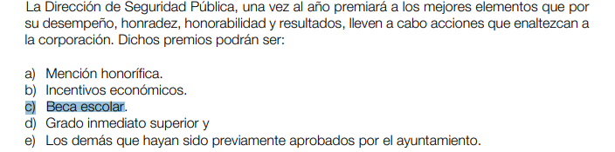

Plan de Desarrollo Municipal
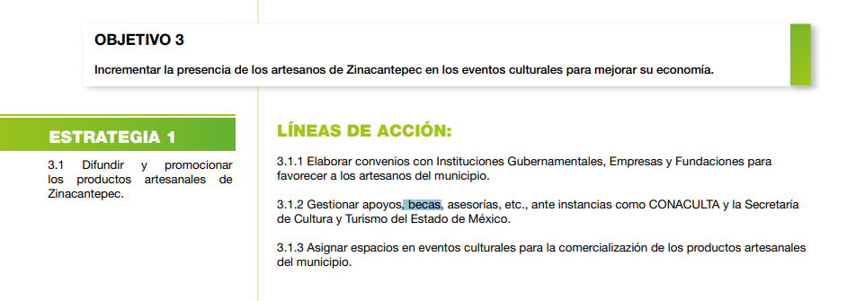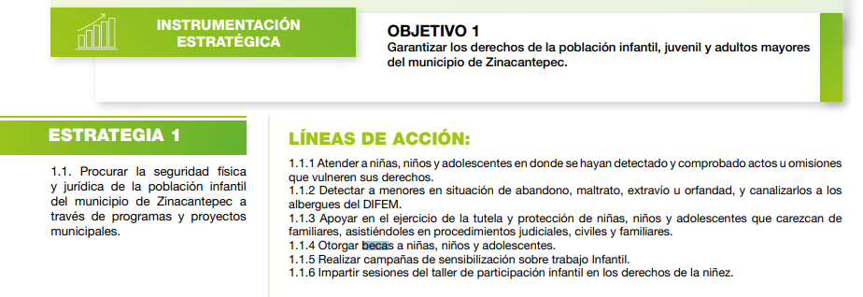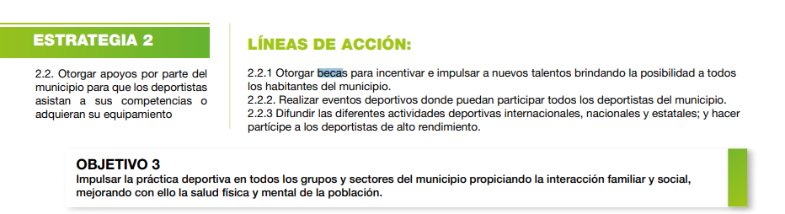

De la información señalada se advierte que dentro de diversas áreas, fuentes normativas y actividades, EL SUJETO OBLIGADO cuenta con la fuente obligacional para generar la información solicitada por EL RECURRENTE, no obstante no se establece la fecha en que deben otorgarse ni iniciarse éstas, razón por la cual se está en la obligación de entregar la información solicitada, salvo que, de enero al nueve de marzo de dos mil veintidós no se hayan iniciado o llevado a cabo ningún tipo de becas bastara con que se haga del conocimiento al recurrente dicha situación de manera fundada y motivada.
INFORMACIÓN SOLICITADA
Cuántas luminarias se han instalado.
DERECHO DE PETICIÓN (SI/NO) | REQUIERE ELABORACIÓN DE DOCUMENTOS AD HOC (SI/NO)
ESTUDIO Y ANÁLISIS
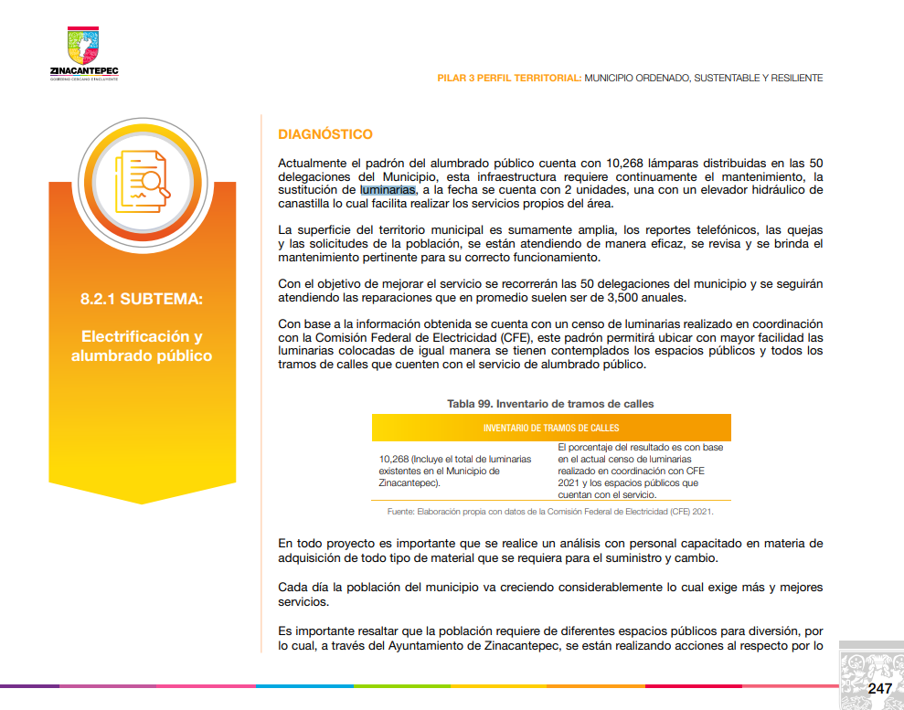
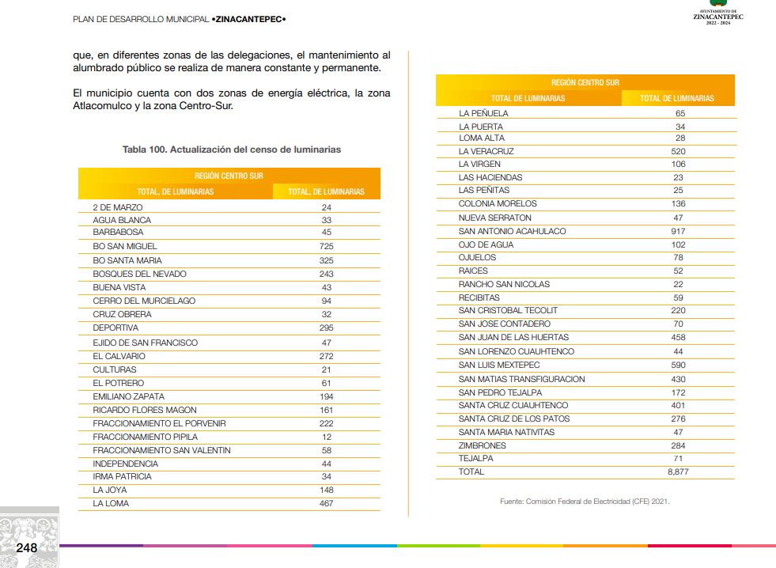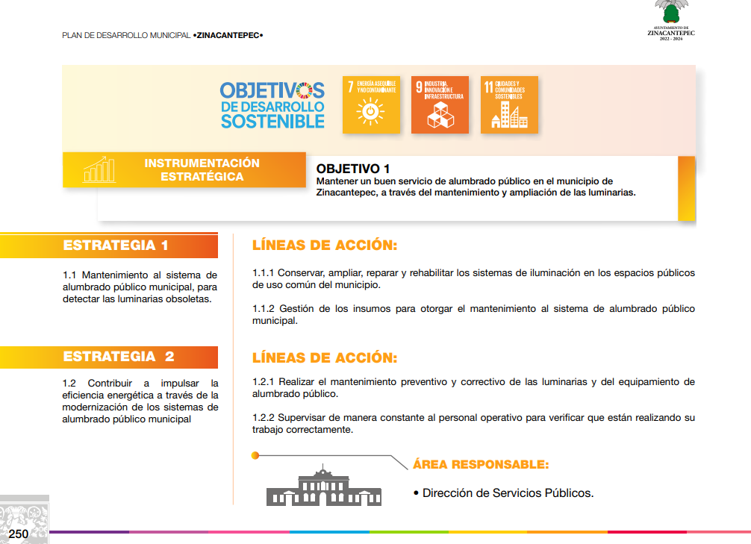
De lo anterior se desprende que la Dirección de Servicios Públicos es la encargada de implementar las líneas de acción para el mantenimiento de luminarias y del equipamiento de alumbrado público por lo cual es viable ordenar se entregue la información sobre cuántas luminarias se han instalado, no obstante, en caso de que no se hayan instalado luminarias de enero al nueve de febrero de dos mil veintidós se deberá hacer mención a EL RECURRENTE de manera fundada y motivada sobre dicha situación ya que si bien existe una fuente obligacional ésta es una proyección condicionada a temporalidad que no permite determinar si dentro del periodo en que se solicita la información, EL SUJETO OBLIGADO ya se encuentre en el supuesto de hecho de haber generado la información.

INFORMACIÓN SOLICITADA
Sobre banquetas y guarniciones que se ha hecho
DERECHO DE PETICIÓN (SI/NO) | REQUIERE ELABORACIÓN DE DOCUMENTOS AD HOC (SI/NO)
NO | NO
ESTUDIO Y ANÁLISIS

Al respecto la fracción XLIII del artículo 92 del Bando Municipal de Zinacantepec establece lo siguiente.

“Artículo 92. La Dirección de Obras Públicas, de conformidad con el Código Administrativo del Estado de México, las Leyes Federales aplicables, así como sus Reglamentos respectivos y demás disposiciones administrativas, tiene las siguientes atribuciones en materia de obra pública:
(…)
XLIII. Construir y mantener en óptimas condiciones físicas condiciones las calles en su arroyo, banquetas y guarniciones que estén a cargo del municipio, poniendo en especial cuidado técnico en sus diferentes procesos de ejecución.
(...)”
De lo anterior se desprende que la Dirección en mención es la encargada de implementar las líneas de acción para el mantenimiento óptimo de guarniciones y banquetas que estén a cargo del municipio por lo cual es viable ordenar se entregue la información sobre que se ha hecho con las mismas, no obstante, en caso de que no se haya realizado actividad alguna se deberá hacer mención a EL RECURRENTE de manera fundada y motivada sobre dicha situación ya que si bien existe una fuente obligacional ésta es una proyección condicionada a un actuar del Ayuntamiento que no permite determinar si dentro del periodo en que se solicita la información, EL SUJETO OBLIGADO ya se encuentre en el supuesto de hecho de haber generado la información.

INFORMACIÓN SOLICITADA
Que se ha hecho, sobre la recolección de residuos sólidos.
DERECHO DE PETICIÓN (SI/NO) | REQUIERE ELABORACIÓN DE DOCUMENTOS AD HOC (SI/NO)
NO | NO
ESTUDIO Y ANÁLISIS
La Dirección de Servicios Públicos de Zinacantepec, es el organismo encaminado a satisfacer las necesidades básicas y elevar las condiciones de vida de los ciudadanos mediante la prestación de los servicios públicos municipales de limpia, recolección de residuos sólidos, panteones, parques, jardines, alumbrado público, control canino y rastro municipal, así como proporcionar el mejoramiento y ampliación de la cobertura de los mismos.

El Sistema de Planeación Democrática para el Desarrollo del Estado de México y Municipios, considera el planteamiento de la problemática con base en la realidad objetiva, los indicadores de desarrollo, la proyección genérica de los objetivos para la estructuración de planes, programas y acciones que regirán el ejercicio de sus funciones públicas, así como su control y evaluación.

El Plan de Desarrollo Municipal 2022-2024, tiene el propósito de perfilar a la Administración Pública Municipal hacia un Gobierno de Resultados, cuyas acciones puedan evaluarse en un entorno de transparencia, que se traduzca en una gestión gubernamental que mida sus logros y alcances mediante procesos de evaluación, sustentados en indicadores.

Los programas y la asignación de los recursos, deberán guardar relación con los objetivos, metas y prioridades diagnosticadas en el Plan de Desarrollo Municipal y la evaluación de su ejecución.

Para las evaluaciones de los Programas presupuestarios, los sujetos evaluados deberán elaborar, en coordinación con la UIPPE, los Términos de Referencia (TdR) respectivos, conforme a las características particulares de cada evaluación de acuerdo a lo que establece la disposición Decima Sexta de los Lineamientos Generales para la Evaluación de los Programas Presupuestarios Municipales e incluirán el objetivo de la evaluación, los alcances, metodología; perfil del equipo evaluador y productos esperados.

De esta manera, los presentes TdR definen que los entes públicos obligados y los evaluadores externos que ejecuten las acciones de evaluación deberán apegarse a este modelo, el cual define la intervención pública, los instrumentos, acciones, resultados y alcances que sean objeto de la evaluación.

En este sentido, se presenta el Modelo de TdR para la Evaluación en materia de Diseño Programático.

Finalmente, los presentes TdR para la Evaluación de Diseño Programático, se encuentran armonizados con los emitidos por el Consejo Nacional para la Evaluación de la Política de Desarrollo Social (CONEVAL), los cuales deberán ser adecuados por los sujetos evaluados, de acuerdo con las necesidades y características de cada Programa presupuestario.

Cabe señalar que independientemente de la programación para llevar a cabo el plan previamente señalado que tiene proyectado iniciar a partir de agosto del año en curso, es obligación del Ayuntamiento de conformidad con el Artículo 80 del Bando Municipal para la Administración en curso la planeación, prestación, administración, ejecución, conservación y evaluación de los servicios públicos, dentro de los cuales es el tratamiento de los residuos sólidos.

“Artículo 80. El Municipio tiene a su cargo la planeación, prestación, administración, ejecución, conservación y evaluación de los servicios públicos municipales, de los cuales se consideran de manera enunciativa y no limitativa los siguientes:
…
III. Limpia, recolección, traslado, tratamiento y disposición final de residuos sólidos no peligrosos.”
En consecuencia, EL SUJETO OBLIGADO se encuentra en el supuesto normativo para entregar la información requerida por lo que hace al mes de enero y hasta el nueve de febrero de dos mil veintidós, por tener la facultad de tratar con dichos residuos independientemente de que se esté elaborando un programa para la mejor en los procesos a los tratamientos de los multicitados residuos.

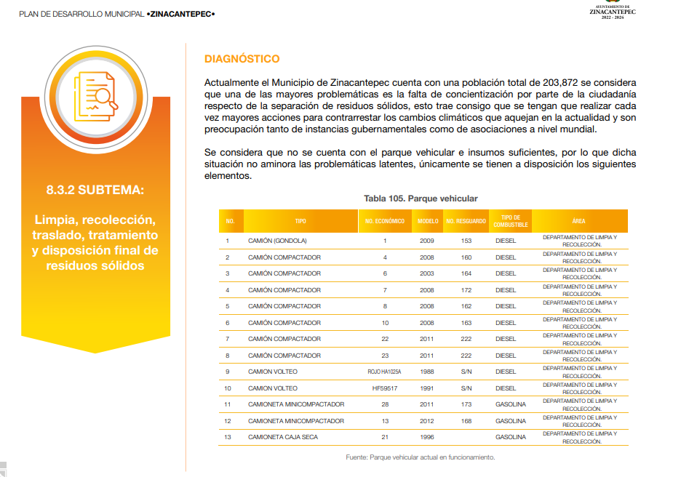
Refuerza lo anterior lo estipulado en el Plan de Desarrollo Municipal donde se estipula el parque vehicular con el que se cuenta para la recolección de residuos sólidos, tal como se advierte en las siguientes imágenes.

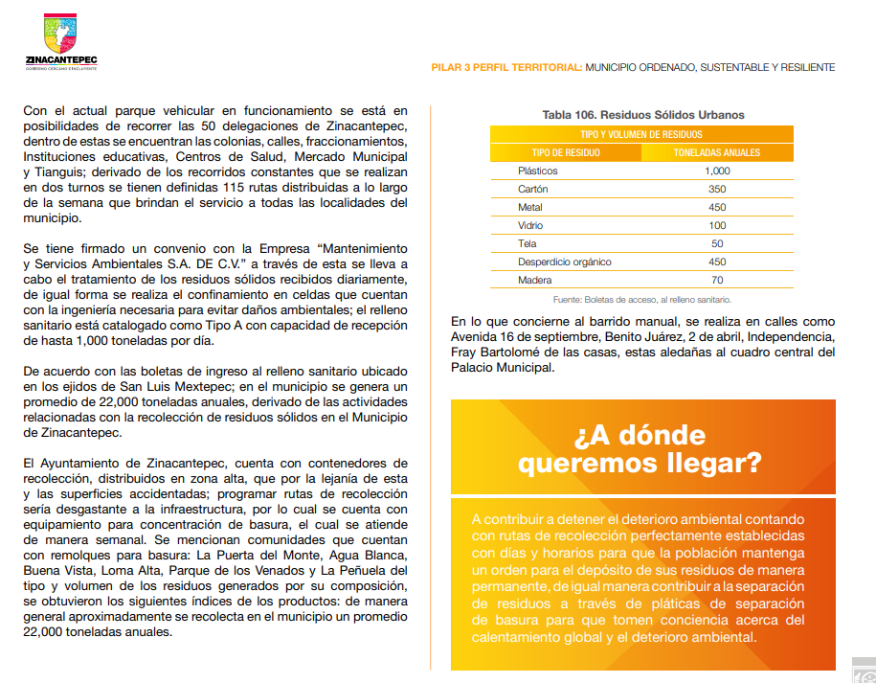
En caso de que no se cuente con la información, el Comité de Transparencia deberá emitir el acuerdo que confirme la inexistencia de la documentación requerida, esto conforme a lo dispuesto en los artículos 19 y 49 fracción, II de la Ley de Transparencia estatal, en los que se establece lo siguiente:

Artículo 19. Se presume que la información debe existir si se refiere a las facultades, competencias y funciones que los ordenamientos jurídicos aplicables otorgan a los sujetos obligados.

En los casos en que ciertas facultades, competencias o funciones no se hayan ejercido, se debe motivar la respuesta en función de las causas que motiven tal circunstancia.

Si el sujeto obligado, en el ejercicio de sus atribuciones, debía generar, poseer o administrar la información, pero ésta no se encuentra, el Comité de transparencia deberá emitir un acuerdo de inexistencia, debidamente fundado y motivado, en el que detalle las razones del por qué no obra en sus archivos.

Artículo 49. Los Comités de Transparencia tendrán las siguientes atribuciones:
(…)
II. Confirmar, modificar o revocar las determinaciones que en materia de ampliación del plazo de respuesta, clasificación de la información y declaración de inexistencia o de incompetencia realicen los titulares de las áreas de los sujetos obligados;
(…)

Por lo que es conveniente hacer referencia a lo establecido en los artículos 4, 18 y 19 de la Ley de Transparencia local, en los que se dispone lo siguiente:

Artículo 4. El derecho humano de acceso a la información pública es la prerrogativa de las personas para buscar, difundir, investigar, recabar, recibir y solicitar información pública, sin necesidad de acreditar personalidad ni interés jurídico.

Toda la información generada, obtenida, adquirida, transformada, administrada o en posesión de los sujetos obligados es pública y accesible de manera permanente a cualquier persona, en los términos y condiciones que se establezcan en los tratados internacionales de los que el Estado mexicano sea parte, en la Ley General, la presente Ley y demás disposiciones de la materia, privilegiando el principio de máxima publicidad de la información. Solo podrá ser clasificada excepcionalmente como reservada temporalmente por razones de interés público, en los términos de las causas legítimas y estrictamente necesarias previstas por esta Ley.

Los sujetos obligados deben poner en práctica, políticas y programas de acceso a la información que se apeguen a criterios de publicidad, veracidad, oportunidad, precisión y suficiencia en beneficio de los solicitantes.

Artículo 18. Los sujetos obligados deberán documentar todo acto que derive del ejercicio de sus facultades, competencias o funciones, considerando desde su origen la eventual publicidad y reutilización de la información que generen.

Artículo 19. Se presume que la información debe existir si se refiere a las facultades, competencias y funciones que los ordenamientos jurídicos aplicables otorgan a los sujetos obligados.

En los casos en que ciertas facultades, competencias o funciones no se hayan ejercido, se debe motivar la respuesta en función de las causas que motiven tal circunstancia.

Si el sujeto obligado, en el ejercicio de sus atribuciones, debía generar, poseer o administrar la información, pero ésta no se encuentra, el Comité de transparencia deberá emitir un acuerdo de inexistencia, debidamente fundado y motivado, en el que detalle las razones del por qué no obra en sus archivos.

De tal modo que los sujetos obligados están constreñidos a documentar todas las acciones que deriven del ejercicio de sus atribuciones, además se presume la existencia de dichos documentos si estos derivan del ejercicio de sus facultades, competencias y funciones; por lo que es dable ordenar la entrega sobre que se ha hecho con los residuos sólidos.

INFORMACIÓN SOLICITADA
Si existe compra de camiones.
DERECHO DE PETICIÓN (SI/NO) | REQUIERE ELABORACIÓN DE DOCUMENTOS AD HOC (SI/NO)
NO | NO
ESTUDIO Y ANÁLISIS

Conforme a las consideraciones expuestas, se afirma que lo solicitado por el RECURRENTE no es materia del Derecho de Petición ni implica la elaboración de documentos ad hoc.

Se debe señalar que el Sujeto Obligado manifestó en su respuesta a través del Titular de la Unidad de Transparencia que la información solicitada constituía un Derecho de Petición y la elaboración de documentos ad hoc

No obstante, si bien es cierto que el área competente para responder las solicitudes de acceso a la información es la Unidad de Transparencia a través de su Titular, también lo es que su atención debe ser a través de las áreas que generan, poseen o administran la información solicitada y ésta no emitió un pronunciamiento, como se observa en el expediente electrónico SAIMEX de acuerdo con la siguiente imagen:

Por lo que se tiene que no se turnó la solicitud a otras áreas que pudiesen contar con la información, como pudiera ser, de manera enunciativa más no limitativa, a la Dirección de Administración o la Tesorería Municipal, las cuales tienen la atribución de lo referente a las adquisiciones que realiza el Ayuntamiento.

Ahora bien, no se advierte que al momento de remitir la respuesta haya pronunciamiento por parte de dichas áreas, motivo por el cual no se puede tener por agotada la búsqueda exhaustiva y razonable hasta en tanto no se pronuncien todas las áreas que pudieran contar en sus archivos con la documentación requerida.

Sin embargo, en el supuesto de que todas las áreas competentes después de realizar la búsqueda en sus archivos manifestaran que no se encontró la información solicitada EL SUJETO OBLIGADO deberá hacerlo del conocimiento a EL RECURRENTE.

INFORMACIÓN SOLICITADA
Estrategias de acción.
DERECHO DE PETICIÓN (SI/NO) | REQUIERE ELABORACIÓN DE DOCUMENTOS AD HOC (SI/NO)
SI
ESTUDIO Y ANÁLISIS

Por otro lado, el particular requirió saber “estrategias de acción”, en este caso, este Órgano Garante advierte que dicha solicitud no constituye un derecho de acceso a la información pública, sino más bien un derecho de petición, debido a que se tratan de manifestaciones subjetivas vertidas por el entonces solicitante, interrogantes y declaraciones que no se colman con la entrega de documentos, situación que conlleva a afirmar que se está en presencia del ejercicio del derecho enunciado.

Bajo ese contexto, es importante dejar en claro lo que debe entenderse por derecho de petición y por derecho de acceso a la información pública.

Por lo que respecta a la definición de Derecho de Petición, el Maestro Ignacio Burgoa Orihuela refiere:

“…es un Derecho Público subjetivo individual de la Garantía Respectiva Consagrada en el Artículo 8 de la Ley Fundamental. En tal virtud, la persona tiene la facultad de acudir a cualquier autoridad, formulando una solicitud o instancia escrito de cualquier índole, la cual adopta, específicamente, el carácter de simple petición administrativa, acción o recurso, etc. “(Sic)

Por su parte, David Cienfuegos Salgado, concibe al derecho de petición como:

“el derecho de toda persona a ser escuchado por quienes ejercen el poder público.” (Sic)

A este respecto, para diferenciar el derecho de petición al derecho de acceso a la información, resulta conducente señalar que José Guadalupe Robles, conceptualiza el derecho a la información como:

“un derecho fundamental tanto de carácter individual como colectivo, cuyas limitaciones deben estar establecidas en la ley, así como una garantía de que la información sea transmitida con claridad y objetividad, por cuanto a que es un bien jurídico que coadyuva al desarrollo de las personas y a la formación de opinión pública de calidad para poder participar y luego influir en la vida pública.” (Sic)

Ahora bien, el derecho de acceso a la información pública por disposición del artículo 4 de la Ley de Transparencia y Acceso a la Información Pública del Estado de México y Municipios es la prerrogativa de las personas para buscar, difundir, investigar, recabar, recibir y solicitar información pública.

Es por ello que, el derecho de acceso a la información pública, implica el conocimiento de los particulares de la información contenida en los documentos que posean los órganos del estado; incluso se impone la obligación a las autoridades de preservar sus documentos en archivos administrativos actualizados.

Por tanto, para que los Sujetos Obligados hagan efectivo este derecho deben poner a disposición de los particulares los documentos en los que conste el ejercicio de sus atribuciones legales o que por cualquier circunstancia obre en sus archivos, en virtud de que toda la información generada, obtenida, adquirida, transformada, administrada o en posesión de los Sujetos Obligados es pública y accesible de manera permanente a cualquier persona, en los términos y condiciones que se establezcan en los tratados internacionales de los que el Estado mexicano sea parte, en la Ley General, la Ley de Transparencia vigente en nuestra entidad y demás disposiciones de la materia, privilegiando el principio de máxima publicidad de la información.

En esa tesitura, los Sujetos Obligados deberán poner en práctica, políticas y programas de acceso a la información que se apeguen a criterios de publicidad, veracidad, oportunidad, precisión y suficiencia en beneficio de los solicitantes, conforme a los artículos 3 fracciones XI y XXII; 4; 11 y 41 de la Ley de Transparencia y Acceso a la Información Pública del Estado de México y Municipios; de los cuales se deduce que el ejercicio del derecho de acceso a la información pública se centra en la potestad de los particulares para conocer el contenido de los documentos que obren en los archivos de los Sujetos Obligados, ya sea porque los generen en el uso de sus atribuciones, los administren o simplemente los posean.

Para ello, la Ley de la materia otorga la calidad de documento a los expedientes, reportes, estudios, actas, resoluciones, oficios, correspondencia, acuerdos, directivas, directrices, circulares, contratos, convenios, instructivos, notas, memorandos, estadísticas o bien, cualquier otro registro que documente el ejercicio de las facultades, funciones y competencias de los sujetos obligados, sus servidores públicos e integrantes, sin importar su fuente o fecha de elaboración. Los documentos podrán estar en cualquier medio, sea escrito, impreso, sonoro, visual, electrónico, informático u holográfico.

Por otro lado, así como la Constitución y la Ley de la materia otorgan a los particulares el derecho de acceder a los documentos generados o en posesión de las autoridades; también lo es que la obligación de proporcionar información no comprende el procesamiento de la misma, ni el presentarla conforme al interés del solicitante ya que no estarán constreñidos a generarla, resumirla, efectuar cálculos o practicar investigaciones.

Corolario a lo anterior, el doctrinario Ernesto Villanueva Villanueva define al derecho de acceso a la información como:

“la prerrogativa de la persona para acceder a datos, registros y todo tipo de informaciones en poder de entidades públicas y empresas privadas que ejercen gasto público o cumplen funciones de autoridad, con las excepciones taxativas que establezca la ley en una sociedad democrática.” (sic)

De lo anterior, se puede concluir que la distinción entre el derecho de petición y el derecho de acceso a la información estriba principalmente en que en el primero de ellos, la pretensión del peticionario consiste generalmente en obligar a la autoridad responsable a que actúe en el sentido de contestar lo solicitado, mientras que en el segundo supuesto la solicitud de acceso a la información pública se encamina primordialmente a permitir el acceso a datos, registros y todo tipo de información pública que conste en documentos, sea generada o se encuentre en posesión de la autoridad.

Por lo que la entrega de una razón o un razonamiento por parte de EL SUJETO OBLIGADO no es algo que la ley establezca como atribución, derecho, o facultad; pues ello implicaría un juicio de valor referente a un cuestionamiento realizado, los cuales, al constituir interrogantes, inquietudes y manifestaciones se satisfacen vía derecho de petición.

En mérito de lo anteriormente, este Instituto considera que los motivos de inconformidad planteados por el Recurrente resultan parcialmente fundados en el presente recurso de revisión.

Así, con fundamento en lo previsto en los artículos 5, párrafos trigésimo, trigésimo primero y trigésimo segundo, fracciones IV y V de la Constitución Política del Estado Libre y Soberano de México; 2, fracción II, 29, 36, fracciones I y II, 176, 178, 179, 181, 185 fracción I, 186 y 188 de la Ley de Transparencia y Acceso a la Información Pública del Estado de México y Municipios, este Pleno:

RESUELVE

PRIMERO. Resultan parcialmente fundadas las razones o motivos de inconformidad hechas valer por EL RECURRENTE, en términos del Considerando QUINTO de la presente resolución.

SEGUNDO. Se ordena se MODIFIQUE la respuesta proporcionada por EL SUJETO OBLIGADO y se ordena atienda la Solicitud de Información que dio origen al Recurso de Revisión 03312/INFOEM/IP/RR/2022, en términos del Considerando QUINTO de la presente resolución, y haga entrega al RECURRENTE, vía Sistema de Acceso a la Información Mexiquense SAIMEX en su caso en versión pública previa búsqueda exhaustiva y razonable, los documentos del primero de enero al nueve de febrero de dos mil veintidós, donde conste lo siguiente:

a) El número de obras se llevadas a cabo en el municipio por la Dirección de Obras Públicas.

b) El número de personas que han sido beneficiadas con algún programa social de la Dirección de Desarrollo Social.

c) El número de becas otorgadas en el periodo señalado.

d) El número de luminarias que se han instalado en el municipio en el periodo señalado en la solicitud.

e) Acciones realizadas por la Dirección de Obras Públicas sobre banquetas y guarniciones.

f) El o los documentos donde conste que se ha hecho sobre la recolección de residuos sólidos.

g) El o los documentos donde conste la compra de camiones.

Debiendo notificar al RECURRENTE el Acuerdo de Clasificación de la información que emita el Comité de Transparencia con motivo de la versión pública.

En el supuesto de que una vez realizada la búsqueda exhaustiva y razonable no se encontrara en los archivos del Sujeto Obligado los documentos descritos en el inciso f), se deberá hacer entrega del acuerdo que confirme la inexistencia de la información que para tal efecto emita el Comité de Transparencia.

En el supuesto de que una vez realizada la búsqueda exhaustiva y razonable no se encontrara en los archivos del Sujeto Obligado los documentos descritos en los incisos a), b), c), d), e) y g), se deberá hacer mención a EL RECURRENTE tal situación de manera fundada y motivada.

TERCERO. Notifíquese al Titular de la Unidad de Transparencia de EL SUJETO OBLIGADO para que, conforme a los artículos 186, último párrafo y 189, párrafo segundo de la Ley de Transparencia y Acceso a la Información Pública del Estado de México y Municipios, dé cumplimiento a lo ordenado dentro del plazo de diez días hábiles, debiendo informar a este Instituto en un plazo de tres días hábiles siguientes sobre el cumplimiento dado a la resolución.

CUARTO. Notifíquese al RECURRENTE la presente resolución vía Sistema de Acceso a la Información Mexiquense SAIMEX.

QUINTO. Hágase del conocimiento a EL RECURRENTE, que de conformidad con lo establecido en el artículo 196 de la Ley de Transparencia y Acceso a la Información Pública del Estado de México y Municipios, podrá impugnarla vía Juicio de Amparo en los términos de las leyes aplicables.

SEXTO. De conformidad con el artículo 198 de la Ley de Transparencia y Acceso a la Información Pública del Estado de México y Municipios, de considerarlo procedente, EL SUJETO OBLIGADO de manera fundada y motivada, podrá solicitar una ampliación de plazo para el cumplimiento de la presente resolución.

ASÍ LO RESUELVE, POR UNANIMIDAD DE VOTOS EL PLENO DEL INSTITUTO DE TRANSPARENCIA, ACCESO A LA INFORMACIÓN PÚBLICA Y PROTECCIÓN DE DATOS PERSONALES DEL ESTADO DE MÉXICO Y MUNICIPIOS, CONFORMADO POR LOS COMISIONADOS JOSÉ MARTÍNEZ VILCHIS; MARÍA DEL ROSARIO MEJÍA AYALA; SHARON CRISTINA MORALES MARTÍNEZ; LUIS GUSTAVO PARRA NORIEGA Y GUADALUPE RAMÍREZ PEÑA; EN LA VIGÉSIMA SÉPTIMA SESIÓN ORDINARIA CELEBRADA EL TRES DE AGOSTO DE DOS MIL VEINTIDÓS, ANTE EL SECRETARIO TÉCNICO DEL PLENO, ALEXIS TAPIA RAMÍREZ.
SCMM/BLA/DEMF/JMMO

Artículo 92. Los sujetos obligados deberán poner a disposición del público de manera permanente y actualizada de forma sencilla, precisa y entendible, en los respectivos medios electrónicos, de acuerdo con sus facultades, atribuciones, funciones u objeto social, según corresponda, la información, por lo menos, de los temas, documentos y políticas que a continuación se señalan: … XIV. La información de los programas de subsidios, estímulos y apoyos, en el que se deberá informar respecto de los programas de transferencia, de servicios, de infraestructura social y de subsidio, en los que se deberá contener lo siguiente: … p) Padrón de beneficiarios mismo que deberá contener los siguientes datos: nombre de la persona física o denominación social de las personas jurídicas colectivas beneficiadas, el monto, recurso, beneficio o apoyo otorgado para cada una de ellas, unidad territorial, en su caso, edad y sexo.

